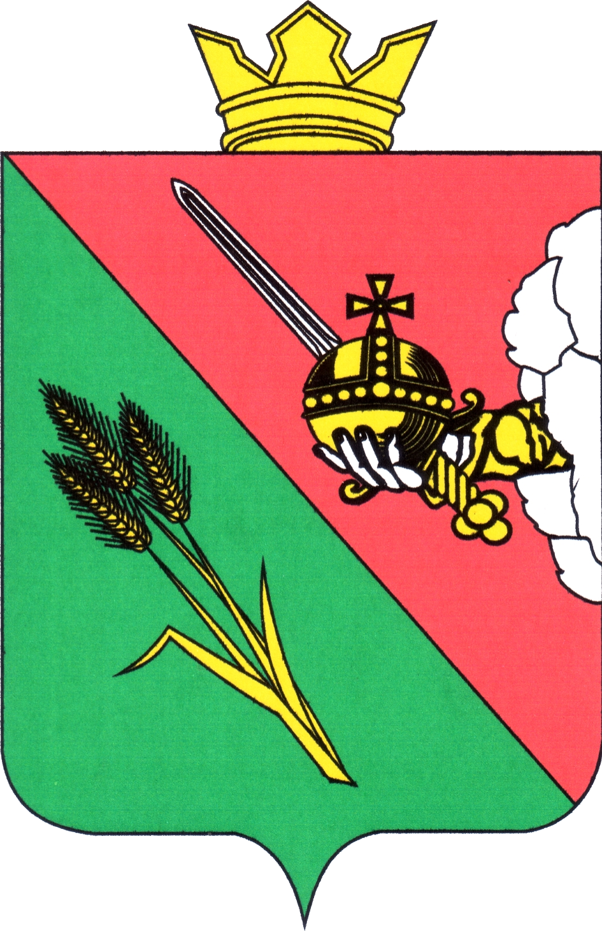

ПРЕДСТАВИТЕЛЬНОЕ СОБРАНИЕ
ВОЛОГОДСКОГО МУНИЦИПАЛЬНОГО ОКРУГА
160000, Вологодская область, г. Вологда, ул. Пушкинская, 24

ПОВЕСТКА ВНЕОЧЕРЕДНОГО ЗАСЕДАНИЯ
(ПРОЕКТ)

11 февраля 2025 года 10:00

- О внесении изменений в решение Представительного Собрания Вологодского муниципального округа от 23.04.2024 № 438 «О структуре администрации Вологодского муниципального округа Вологодской области»
Докладывает: Субботина Светлана Сергеевна, начальник управления кадровой и документационной работы администрации Вологодского муниципального округа
5 минут
- О реорганизации Подлесного и Спасского территориальных управлений администрации Вологодского муниципального округа Вологодской области»
Докладывает: Ненсберг Ирина Николаевна, заместитель начальника правового управления администрации Вологодского муниципального округа
5 минут
- О реорганизации Кубенского и Новленского территориальных управлений администрации Вологодского муниципального округа Вологодской области»
Докладывает: Ненсберг Ирина Николаевна, заместитель начальника правового управления администрации Вологодского муниципального округа
5 минут
- О реорганизации Сосновского, Старосельского и Федотовского территориальных управлений администрации Вологодского муниципального округа Вологодской области»
Докладывает: Ненсберг Ирина Николаевна, заместитель начальника правового управления администрации Вологодского муниципального округа
5 минут
- О реорганизации Майского и Семенковского территориальных управлений администрации Вологодского муниципального округа Вологодской области»
Докладывает: Ненсберг Ирина Николаевна, заместитель начальника правового управления администрации Вологодского муниципального округа
5 минут
- О внесении изменений в решение Представительного Собрания Вологодского муниципального округа от 20.12.2022 № 143 «О разграничении полномочий между органами местного самоуправления Вологодского муниципального округа в области жилищных отношений»
Докладывает: Ненсберг Ирина Николаевна, заместитель начальника правового управления администрации Вологодского муниципального округа
5 минут
- О внесении изменений в решение Представительного Собрания Вологодского муниципального округа от 24.01.2023 № 173 «Об утверждении Положения о порядке обращения, назначения и выплаты доплаты к пенсии лицам, замещавшим должность главы Вологодского муниципального округа»
Докладывает: Ненсберг Ирина Николаевна, заместитель начальника правового управления администрации Вологодского муниципального округа
5 минут
- О внесении изменений в решение Представительного Собрания Вологодского муниципального округа от 24.10.2023 № 335 «Об утверждении Положения о порядке обращения, назначения и выплаты доплаты к пенсии лицам, замещавшим должность глав муниципальных образований, правопреемником которых является Вологодский муниципальный округ Вологодской области»
Докладывает: Ненсберг Ирина Николаевна, заместитель начальника правового управления администрации Вологодского муниципального округа
5 минут
- О внесении изменения в решение Представительного Собрания Вологодского муниципального округа от 20.12.2022 № 125 «Об утверждении Порядка предоставления дополнительной меры социальной поддержки председателям первичных общественных организаций ветеранов и (или) инвалидов»
Докладывает: Аннин Валерий Романович, консультант аппарата Представительного Собрания Вологодского муниципального округа
5 минут
- О внесении изменений в Положение о медали «За особые заслуги перед Вологодским муниципальным округом» и Положение о присвоении звания «Почетный гражданин Вологодского муниципального округа»
Докладывает: Аннин Валерий Романович, консультант аппарата Представительного Собрания Вологодского муниципального округа
5 минут
- О признании утратившим силу решения Представительного Собрания Вологодского муниципального округа от 27.11.2023 № 352 «Об утверждении порядка подготовки, утверждения местных нормативов градостроительного проектирования Вологодского муниципального округа Вологодской области и внесения в них изменений»
Докладывает: Аннин Валерий Романович, консультант аппарата Представительного Собрания Вологодского муниципального округа
5 минут
- О внесении изменений в некоторые решения Представительного Собрания Вологодского муниципального округа, регулирующие вопросы оплаты труда в органах местного самоуправления и лиц, замещающих муниципальные должности Вологодского муниципального округа
Докладывает: Аннин Валерий Романович, консультант аппарата Представительного Собрания Вологодского муниципального округа
5 минут

